关于召开大连市建筑装饰行业协会
五届二次常务理事会议的通知

各会员单位：
大连市建筑装饰行业协会定于2014年5月12日 下午15点30，在东港“富隆酒窖—弗伦斯堡啤酒坊”召开五届二次常务理事会议，要求副会长、常务理事单位负责人本人参会。
会议议程：
1、向会员企业通报近期协会重点工作；
2、建委相关领导现场听取企业发展中遇到的问题和诉求；
3、领导讲话；
4、晚餐联谊，红酒品鉴。
会议时间：2014年5月 12日（周一）下午15：30
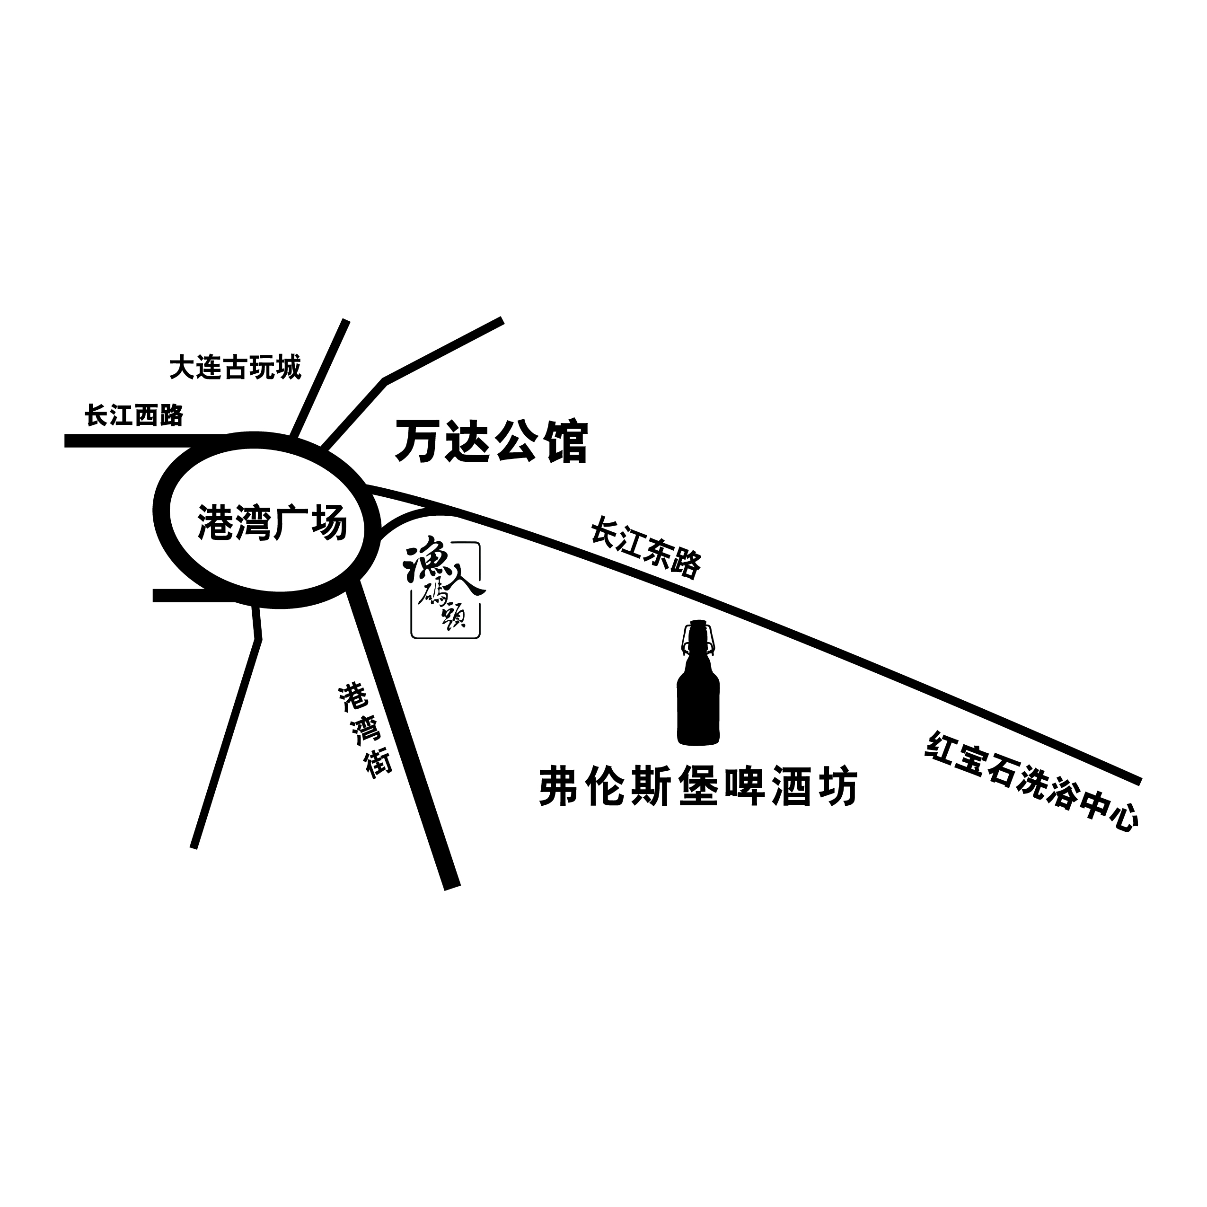
会议地点：中山区长江东路53号 （港湾广场 渔人码头路口往里走 红宝石洗浴方向）

参 会 回 执

单位名称
参会领导姓名 | 职务 | 手机 | 传真
是否参加晚宴

请各单位填写回执，确定本单位领导参会和晚餐情况。回执请最晚于5月8日前传真回协会。
协会联系电话：39606991 39606978 39606975
传真：39606991

大连市建筑装饰行业协会
2014年5月6日

